Влияние нековалентных взаимодействий в комплексах платины(II) на их фотолюминесцентные свойства
Антонова Э.В., Кинжалов М.А.
Аспирант, 1 курс
Санкт-Петербургский государственный университет, Санкт-Петербург, Россия
E-mail: st055686@student.spbu.ru
Оптические свойства люминесцентных C^N-циклометаллированных комплексов платины(II) [Pt(C^N)(L,L’)]^{Z} зависят не только от молекулярного строения соединений, но и от супрамолекулярной агрегации. Контроль образования полиморфных форм комплексов платины(II) является сложной задачей из-за возникающих при кристаллизации множественных взаимодействий комплекс-комплекс и комплекс-растворитель.
В работе изучена серия ранее не описанных циклометаллированных комплексов платины(II) с изоцианидными лигандами [(ppy)PtCl(CNR)] (R = C₆H₄-2-I 1, C₆H₄-4-I 2, C₆H₃-2-F-4-I 3, C₆H₃-2,4-I₂ 4) [1]. Кристаллизацией 1–4 в различных условиях получен ряд полиморфных кристаллов и сольватов (1^{I}/1^{II}, 2^{I}/2^{II}, 3^{I}/3^{II} и 4/4·CHCl₃), обладающих различными фотофизическими характеристиками. Кристаллизация 2 из раствора в CH₂Cl₂ приводит к образованию жёлтых игольчатых кристаллов 2^{I}, люминесцирующих в зелёной области видимого света; в то же время кристаллизация 2 из горячего раствора EtCN приводит к образованию оранжевых призм 2^{II}, для которых максимум люминесценции сдвинут в красную область. Пара полиморфных кристаллов 2^{I}/2^{II} отличается не только цветом люминесценции — для образцов наблюдается разница в квантовых выходах люминесценции в 24 раза. Разница в эффективности люминесценции 2^{I} и 2^{II} может быть связана с отсутствием или наличием межмолекулярных металлофильных взаимодействий: присутствие в кристаллах 2^{II} Pt···Pt взаимодействий приводит к повышению жёсткости структуры, уменьшению колебательной релаксации и, как следствие, повышению квантового выхода фотолюминесценции. Остальные кристаллы 1^{I}/1^{II}, 3^{I}/3^{II} и 4/4·CHCl₃, как и образец 2^{I}, люминесцируют в зелёной области.

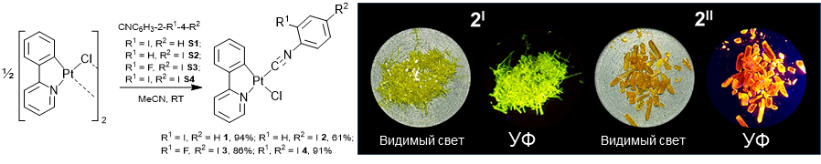
Рис. 1. Схема синтеза изоцианидных комплексов платины(II) (слева). Изображение кристаллов 2^{I} и 2^{II} в условиях видимого света и под УФ-излучением (справа)

В докладе будут обобщены результаты исследования влияния нековалентных взаимодействий на эффективность люминесценции циклометаллированных комплексов платины(II) с изоцианидными лигандами.
Исследование проведено при поддержке РНФ (21-73-10083) и с использованием оборудования Научного парка СПбГУ.
Литература
1. Sokolova E. V., Kinzhalov M. A. et al. Polymorph-Dependent Phosphorescence of Cyclometalated Platinum(II) Complexes and Its Relation to Non-covalent Interactions // ACS Omega. 2022. Vol. 7. P. 34454-34462.

